連合愛知助け合い運動 集約金額および贈呈先について ＜別紙＞

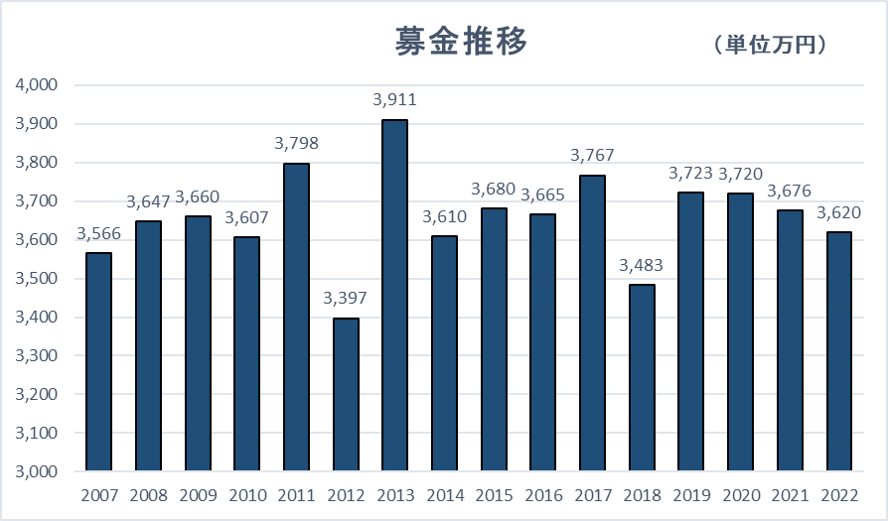
（１）過去15年間の募金集約金額

（２）2021年度集約金 贈呈先
①就職・進学支度支援金（１人 １０万円） ・・・４８施設１１４名

（２）2022年度集約金 贈呈先
①就職・進学支度支援金（１人 １０万円） ・・・４８施設１２５名

②障がい者福祉施設 福祉車両の整備 （１２施設）
施設名 | 所在地 | 配分対象
上高畑ぽると | 中川区 | 車両整備(2000㏄)(乗車定員8人)
オーネスト希望 | 天白区 | 福祉車両整備(車いす仕様)(2700㏄)(乗車定員7人)
Ｓ－ステップステラⅡ | 岡崎市 | 車両整備(2700㏄)(乗車定員10人)
ふたば園 | 瀬戸市 | 車両整備(2000cc)(乗車定員8人)
ワーカー鷹来 | 春日井市 | 車両整備 (2000cc)(乗車定員8人)
相談支援楽翔 | 蒲郡市 | 車両整備(1000cc)(乗車定員5人)
ワークいぼりの里 | 稲沢市 | 福祉車両整備(ﾘﾌﾄｱｯﾌﾟ)(1500cc)(乗車定員6人)
たんぽぽ | 稲沢市 | 福祉車両整備(車いす仕様)(2000cc)(乗車定員8人)
そぶえ福祉園 | 稲沢市 | 車両整備(660cc)(乗車定員4人)
介助犬総合訓練センター | 長久手市 | 車両整備(2000㏄)(乗車定員6人)
ハートフル大口 | 大口町 | 車両整備(660㏄)(乗車定員2人)
かにえワークス | 蟹江町 | 車両整備(4000㏄)(乗車定員6人)

③福祉施設等の施設・設備の整備（５施設）
施設名 | 所在地 | 配分対象
聴覚・ろう重複センターそら | 豊橋市 | 機器備品整備 エアコン
蓮華の家共同保育園 | 岡崎市 | 機器備品整備 テーブル
ナースリーハウス | 豊田市 | 機器備品整備 おでかけひなん車
わいわいわい | 江南市 | 機器備品整備 棚、パーテーション
ももの木保育園 | 幸田町 | 機器備品整備 オゾン発生器

④フードバンク・子ども食堂等支援（２１団体）
団体名 | 所在地 | 事業内容
(特)セカンドハーベスト名古屋 | 北区 | 社会的養護の施設と連携したフードバンク活動
(一社)つなぐ子ども未来 | 昭和区 | フードバンク的中間支援拡充に向けた構築事業
せんなり子ども食堂実行委員会 | 中村区 | せんなり子ども食堂
(特)ささしまサポートセンター | 中村区 | ひとり親等、生活困窮者への食材無料配布事業
中村区竹の子ボランティアサークル | 中村区 | 八社ちいきの食卓わいわい食堂
(福)愛知育児園 | 昭和区 | ふれあいバーベキュー
子育てサークルイエローハート | 瑞穂区 | こどもや地域との交流を含めた食堂“子ども食堂”
子ども食堂ラフテル実行委員会 | 熱田区 | 子育てで困難感、孤独感を抱えている親支援事業
(特)ハッピーラボ | 港区 | 新学期支援・お弁当配布と子ども達の居場所作り
(福)清明福祉会 | 守山区 | 子どもを主体とする地域の方への配食事業
子ども食堂まめっ子 | 岡崎市 | 子どもと保護者の居場所作り
(特)のわみサポートセンター | 一宮市 | フードバンク活動強化事業
(一社)インクルーシブのわみ | 一宮市 | ひとり親等困窮家庭に食料を届ける事業
あつまれ！！ふうせん広場 | 碧南市 | 春休み、夏休みに体重が減る子の防止活動
子ども食堂ほっとライス | 刈谷市 | 生活が苦しい家庭への食支援
龍の子 | 豊田市 | 新年度スタート応援～弁当配布と居場所作り～
西尾幡豆子育てﾈｯﾄﾜｰｶｰの会 | 西尾市 | 家庭訪問事業「ホームスタート」による孤立支援
町方ふれあい子ども食堂 | 愛西市 | ひとり親家庭を支援するための食材等宅配事業
(特)ながいく | 長久手市 | 困窮家庭を含む幼児・小中学生親子へ晩ごはん提供
豊山にじいろ食堂 | 豊山市 | 春/夏休み集中支援、ﾚﾄﾙﾄ食品配布で家庭が笑顔に
非営利団体ＯＮⅰＧⅰＲⅰ | 蟹江町 | こども食堂・フードパントリー・お弁当デリバリー

